Software Requirements Specification

Travlendar

Version 1.0

Presented by :

Project A2

Date

28 Oktober 2017

Table of Contents

1. Pendahuluan 1

1.1 Tujuan 1

1.2 Ruang Lingkup 1

1.3 Daftar Istilah 1

1.4 Referensi 1

1.5 Gambaran Umum Dokumen 1

2. Deskripsi Umum 3

*2.1* *System Environtment* 3

2.2 Functional Requirements Spesification 3

2.2.1 View Produk Use Case 4

2.2.2 Shopping Use Case 5

2.2.3 Download Price List Use Case 5

2.2.4 Filter Pilihan Produk Use Case 6

2.2.5 Register Member Pembeli Use Case 7

2.2.6 Add Product Use Case 7

2.2.7 Register Member Toko Use Case 8

2.3 User Characteristics 8

2.4 Non Functional Requirement 9

3. Kebutuhan antar muka eksternal 9

3.1 Antar muka pemakai 9

3.2 Antar muka perangkat keras 9

3.3 Antar muka perangkat lunak 9

3.4 Antar muka komunikasi 9

Revision History

|  |  |  |  |
| --- | --- | --- | --- |
| **Name** | **Date** | **Reason For Changes** | **Version** |
|  |  |  |  |
|  |  |  |  |

# Pendahuluan

## Tujuan

Tujuan pembuatan software ini adalah untuk membuat schedule dengan memiliki fungsi yaitu mampu memberikan rekomendasi moda transportasi dan mampu mengetahui waktu berangkat sehingga tidak terlambat juga dan membuat jadwal lebih tertata lagi. Hal ini berlaku bagi *traveller* yang menggunakan fasilitas sistem. Selama ini proses. maka diharapkan software ini mampu membuat *traveller* lebih bisa memanage waktu dengan baik meskipun kegiatan banyak

## Ruang Lingkup

Adapun ruang lingkup pembuatan software ini adalah aplikasi berbasis web yang memiliki beberapa fasilitas yaitu:

* + - * Sistem mampu menampilkan event yang diinputkan *traveller* serta rekomendasi moda transportasi dan waktu keberangkatan.
      * *Travelller* mampu mengupdate data dan menghapus data event.
      * Sistem mampu melayani pendaftaran sebagai *traveller* travlendar yang akan menggunakan fasilitas sistem aplikasi travlendar.

## Daftar Istilah

|  |  |
| --- | --- |
| **Istilah** | **Definisi** |
| Database | Kumpulan informasi yang dimonitor oleh sistem. |
| DBMS | Database Management System / adalah suatu sistem atau perangkat lunak yang dirancang untuk mengelola suatu basis data dan menjalankan operasi terhadap data yang diminta banyak pengguna. |
| Field | Bagian dari suatu form. |
| Software Requirements Spesification (SRS) | Dokumen yang menjelaskan seluruh fungsi-fungsi sistem yang dibuat dan Batasan-batasannya. |
| Stakeholder | Orang yang berkepentingan didalam project selain developer. |
| Web | Halaman informasi yang disediakan melalui jalur internet sehingga bisa diakses di seluruh dunia selama terkoneksi dengan internet. |
| Traveller | Pengguna Travlendar |

## Referensi

* IEEE. IEEE Std 830-1998 IEEE Recommended Practice for Software Requirements Specifications. IEEE Computer Society, 1998

## Gambaran Umum Dokumen

Penulisan dokumen ini dibagi menjadi beberapa bab sebagai berikut:

* + - * + Bab 1 : menjelaskan mengenai tujuan perangkat lunak, ruang lingkup, daftar definisi, istilah, dan singkatan, referensi serta gambaran umum dokumen.
        + Bab 2 : berisi tentang gambaran umum mengenai Traveller, Admin, Event , Moda Transportation.
        + Bab 3 : menyediakan spesifikasi kebutuhan antarmuka, kebutuhan fungsional, kebutuhan non fungsional, lingkungan operasi, dan batasan perancangan.

# Deskripisi Umum

## *System Environtment*

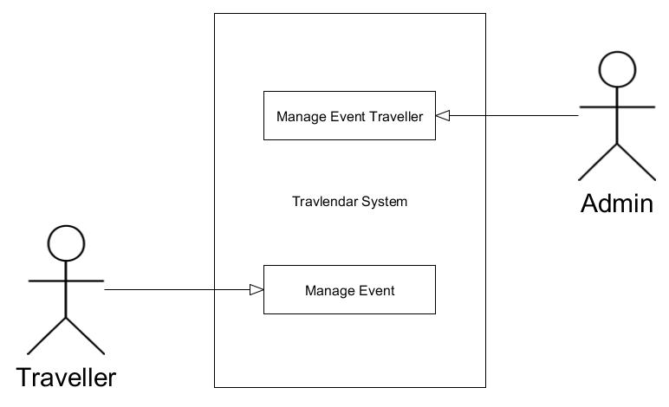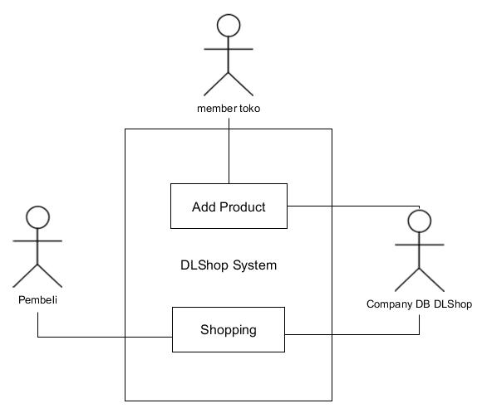



Gambar 1. System Environtment Travlendar

Travlendar sistem memiliki dua aktor, yaitu Traveller dan Admin.

## Functional Requirements Spesification

Bagian ini menjelaskan use case dari setiap aktivitas Traveller dan admin secara terpisah.

### Manage Profile Traveller

Use Case : Manage Profile Traveller

Diagram :

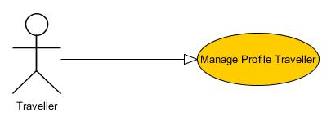

Deskripsi Singkat : Traveller bisa merubah data informasi Profile Traveller

Initial Step-by-step Description :

1. Traveller memilih menu Manage Profile
2. Sistem menampilkan data Traveller yang sudah diinputkan (nama, username, email, password).
3. Traveller mengubah data Traveller yang sudah diinput.
4. Pembeli menekan tombol save untuk menyimpan data.
5. Sistem menyimpan data traveller yang sudah di ubah ke dalam database.

### Shopping Use Case

Use Case : Add Location

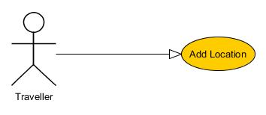Diagram :

Deskripsi Singkat : *Traveller* bisa menambahkan lokasi *traveller* dan lokasi *event*

Initial Step-by-step Description :

1. *Traveller* memilih menu *add event*
2. Sistem menampilkan data

### Download Price List Use Case

Use Case : Download Price List Produk

Diagram :

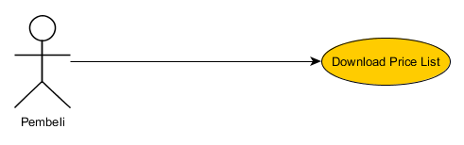

Deskripsi Singkat : Pembeli mengakses website dan mendownload informasi spesifikasi produk beserta harga dan daftar harganya.

Initial Step-by-step Description :

1. Pembeli memilih menu Donwload Price List
2. Sistem menampilkan form Sign In
3. Pembeli memasukkan data email dan password jika sudah menjadi member
4. Pembeli melakukan registrasi member jika belum menjadi member.
5. Pembeli mendownload price list.
6. Sistem menampilkan menu dialog Save Target.
7. Pembeli menekan tombol Save untuk menyimpan file price list.

### Filter Pilihan Produk Use Case

Use Case : Filter Pilihan Produk

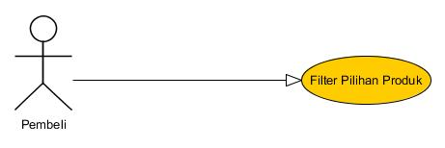Diagram :

Deskripsi Singkat : Pembeli melakukan filter pilihan produk pada mesin pencari untuk mempersempit pilihan.

Initial Step-by-step Description :

1. Pembeli memilih filter pilihan produk sapada mesin pencari.
2. Pembeli menekan tombol Search
3. Sistem menampilkan data produk sesuai dengan pilihan pembeli.

### Register Member Pembeli Use Case

Use Case : Register Member Pembeli

Diagram :

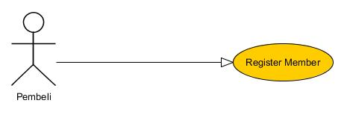

Deskripsi Singkat : Pembeli mengakses website dan melakukan registrasi member.

Initial Step-by-step Description :

1. Pembeli memilih menu register
2. Sistem menampilkan form isian Data Member.
3. Pembeli mengisi data member.
4. Pembeli menekan tombol submit untuk menyimpan data.
5. Sistem menyimpan data member ke dalam database.

### Add Product Use Case

Use Case : Add data produk

Diagram :

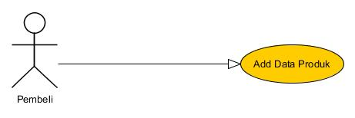

Deskripsi Singkat : Member toko mengakses website dan menambah data produk.

Initial Step-by-step Description :

1. Member Toko memilih menu login.
2. Member toko melakukan upload data.
3. Sistem menampilkan data yang sudah diupload.

### Register Member Toko Use Case

Use Case : Register Member Toko

Diagram :

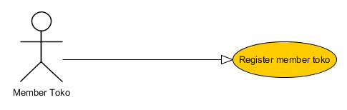

Deskripsi Singkat : Member Toko mengakses website dan melakukan register member toko.

Initial Step-by-step Description :

1. Toko memilih menu register member toko.
2. Sistem menampilkan form isian data member toko
3. Toko mengisi data member
4. Toko menekan tombol submit untuk menyimpan data.
5. Sistem menyimpan data member toko ke dalam database.

## User Characteristics

Pembeli dan member toko diharapkan dapat mengoperasikaan komputer, internet dan menggunakan search engine. Pada halaman utama akan ada fungsi mencari produk.

## Non Functional Requirement

Website akan dijalankan di server dengan kecepatan akses internet yang tinggi. Software yang digunakan untuk konenksi antara website dan database adalah asp.net. Kecepatan koneksi akan tergantung hardware daripada karakteristik dari sistem.

# Kebutuhan Antarmuka Eksternal

## Antarmuka Pemakai

Aplikasi Travelndar ini menggunakan antarmuka berbasis web. *Traveler* dapat mengoperasikan menggunakan keyboard dan mouse atau touchpad. Dengan menggunakan operasi apapun (windows, linux, mac) serta dapat diakses oleh perangkat lain seperti handphone

## Antarmuka Perangkat Keras

Sistem ini dapat berjalan diatas perangkat keras berupa beberapa computer ataupun handphone yang saling terhubung dengan jaringan internet.

## Antar Muka Perangkat Lunak

Sistem Travlendar ini adalah program yang dibangun menggunakan Bahasa pemrograman yang support pemrograman web yaitu JSP dan Java. DBMS yang digunakan adalah MySQL dan akan berjalan pada sistem operasi yang mendukung browser yang umum digunakan (Mozilla Firefox, Chrome, Safari dll).

## Functional Requirements

**Use Case Description**

|  |  |  |
| --- | --- | --- |
| *Use case name* | Add Event | |
| *Scenario* | Traveller dapat menambahkan sebuah event | |
| *Triggering event* | Traveller bisa melihat Event yang telah ditambahkan | |
| *Brief description* | Traveller bisa melakukan penambahan event | |
| *Actors* | Traveller | |
| *Related use case* | - | |
| *Stakeholders* | Add Location, Choose Transportation Mode | |
| *Preconditions* | Traveller telah menentukan Event apa yang akan ditambahkan | |
| *Postconditions* | Event berhasil ditambahkan kedalam sistem | |
| *Flow of events* | *Actor* | *System* |
| 1. Klik Button Add New Event dalam page H day | 1. |
| *Exception conditions* |  | |

|  |  |  |
| --- | --- | --- |
| *Use case name* | Add Location | |
| *Scenario* | Traveller dapat menambahkan sebuah lokasi awal pemberangkatan dan lokasi tujuan | |
| *Triggering event* | Traveller bisa melihat Location yang telah ditambahkan | |
| *Brief description* | Traveller bisa melakukan penambahan lokasi | |
| *Actors* | Traveller | |
| *Related use case* | - | |
| *Stakeholders* | Traveller menambahkan Location | |
| *Preconditions* | Traveller telah menentukan Location mana yang akan ditambahkan | |
| *Postconditions* | Location berhasil ditambahkan kedalam sistem | |
| *Flow of events* | *Actor* | *System* |
|  |  |
| *Exception conditions* |  | |

|  |  |  |
| --- | --- | --- |
| *Use case name* | Manage Profil | |
| *Scenario* | Traveller dapat merubah data informasi profil dari Traveller | |
| *Triggering event* | Traveller bisa melihat Profil yang telah dirubah | |
| *Brief description* | Traveller bisa melakukan perubahan data informasi Profil | |
| *Actors* | Traveller | |
| *Related use case* | - | |
| *Stakeholders* | Traveller merubah data informasi Profil | |
| *Preconditions* | Traveller telah merubah data informasi Profil | |
| *Postconditions* | Profil berhasil dirubah kedalam sistem | |
| *Flow of events* | *Actor* | *System* |
| 1. Kepala Sekolahmengakses menu *review* RPP 2. Kepala Sekolah memilih RPP yag akan di *review* dengan menekan tombol *download* 3. Kepala sekolah menekan tombol *approve* untuk menyetujui RPP dan menekan tombol *reject* untuk menolak RPP | * 1. Menamampilakan *screen review* RPP   2.1 Sistem melakukan *download* dokumen RPP yang dipilih  3.1 Sistem merubah status RPP yang ada pada *database* menjadi 1 jika dilakukan *approve* dan 2 jika dilakukan *reject*  3.2 Sistem menampilkan pesan sukses |
| *Exception conditions* |  | |

|  |  |  |
| --- | --- | --- |
| *Use case name* | Update Event | |
| *Scenario* | Traveller dapat merubah atau menghapus sebuah Event | |
| *Triggering event* | Traveller bisa melihat sebuah Event yang telah dirubah | |
| *Brief description* | Traveller bisa melakukan perubahan atau menghapus sebuah Event | |
| *Actors* | Traveller | |
| *Related use case* | - | |
| *Stakeholders* | Traveller merubah atau menghapus sebuah Event | |
| *Preconditions* | Traveller telah merubah atau menghapus sebuah Event | |
| *Postconditions* | Event berhasil dirubah kedalam sistem atau Event berhasil dihapus dari dalam sistem | |
| *Flow of events* | *Actor* | *System* |
|  |  |
| *Exception conditions* |  | |

|  |  |  |
| --- | --- | --- |
| *Use case name* | View Event | |
| *Scenario* | Traveller dapat melihat sebuah Event dalam menu Calender Event | |
| *Triggering event* | - | |
| *Brief description* | Traveller bisa melihat Event yang telah ditambahkan dalam menu Calender Event | |
| *Actors* | Traveller | |
| *Related use case* | - | |
| *Stakeholders* | Traveller melihat sebuah Event | |
| *Preconditions* | - | |
| *Postconditions* | - | |
| *Flow of events* | *Actor* | *System* |
|  |  |
| *Exception conditions* |  | |